22.04.2020 г | Среда
 | Для обучающихся по АООП(вариант 6.2)
 | Литературное чтение | «Мурзилка» и «Весёлые картинки» – самые старые детские журналы. По страницам журналов для детей. |  | стр.174  Напишите рассказ по плану о любимом (любом) журнале:  1) Как называется журнал.  2) С какого года выпускается.  3)Как часто выпускается.  4)Какие рубрики содержит.
 | Русский язык | Личные местоимения. | Личные местоимения | стр.92 упр,156(устно),правило,упр.158, упр.159.
 | Математика | Контрольная работа № 8 «Приемы письменного сложения и вычитания трёхзначных чисел». |  | См. ниже.
 | Технология |  |  | См. прикрепленный документ
 | Окружающий мир | Семейный бюджет |  | стр.75-78. Р.Т. все задания по данной теме.
 | Логопед |  |  | см.ниже( Приложение 1)

22.04.2020 г | Среда
 | Для обучающихся по АООП(вариант 6.3)
 | Литературное чтение | А.Шибаев. Кто кем становится. |  | Стр. 76, Ответить на вопросы 1-2.
 | Русский язык | Что такое текст? Повторение. |  | Задание на учи.ру
 | Математика | Сложение и вычитание двузначных чисел и круглых десятков |  | стр.61,№1,№2(устно),№3.
 | Технология |  |  | См.прикрепленный документ
 | Окружающий мир | Зимующие птицы |  | стр.44.Ответить на вопросы.
 | Логопед |  |  | см. ниже(Приложение 2)

Контрольная работа по математике 3 класс по теме
«Сложение и вычитание трёхзначных чисел»
1. Вычисли:
(39 + 25) + 10 (3 + 5) * 3
28+13+12 (14 - 9) * 2
2. Вычисли, записывая столбиком:
275+ 284 360 – 236 708 + 167
883 – 65 654 + 190 725 – 506
3. В библиотеке записано 615 читателей, из них 227 взрослых, 315 подростков, а остальные читатели – дети. Сколько детей посещают эту библиотеку?
4*. Найди сумму трёх слагаемых, если первое слагаемое – 150, второе – на 50 больше первого, а третье слагаемое на 50 больше второго

Приложение 1
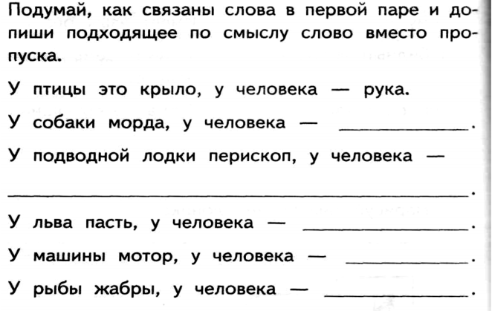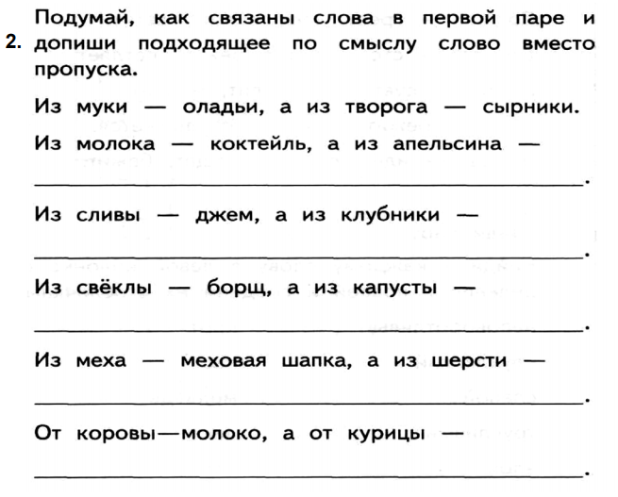
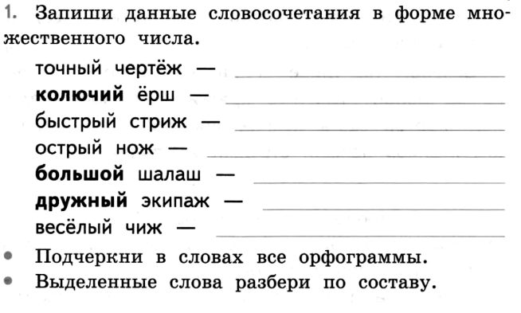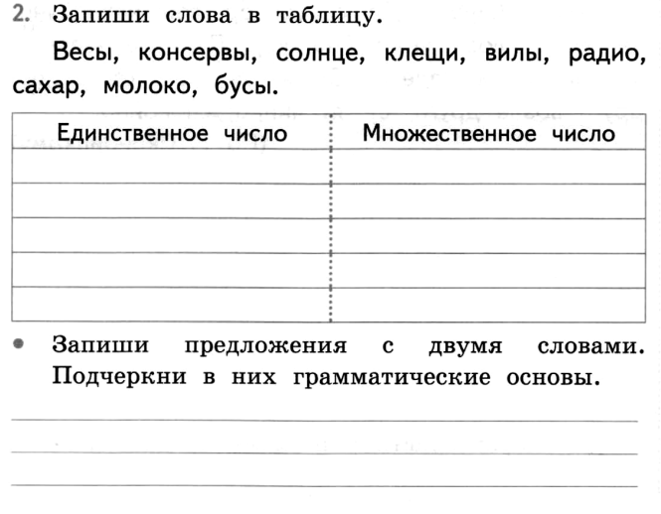

Приложение 2
